Применение бордюрной ленты

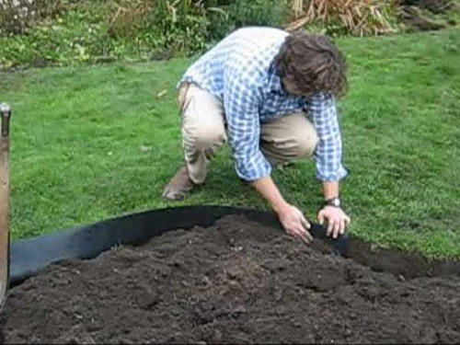

Бордюрная лента «Д@ча плюс» обладает отличными эксплуатационными свойствами, которые определяются полиэтиленовой композицией, из которой она изготовлена, а также большой толщиной 2 мм.
Сегодня на рынке представлены российские бордюрные ленты толщиной не более 1,2 мм, садовые ленты польского, немецкого и китайского производства обычно имеют толщину менее 1 мм (обычно 0,5-0,7 мм). Последние не предназначены для поднятия над грунтом, о чем обычно указывается на оригинальных сайтах иностранных производителей.
Бордюрная лента большей толщины обладает значительными преимуществами в эксплуатации, не сминается при нагрузках, устойчива к повреждению садовым инструментом.
Полиэтиленовая композиция значительно превосходит другие полимеры, часто применяемые для производства бордюрной ленты (полипропилен, полистирол, ПВХ, пропитанные синтетические ленты) по эксплуатационным свойствам.
Ключевыми свойствами полиэтилена, делающими его оптимальным материалом для бордюрной ленты, являются отличный баланс гибкости и жесткости, высокая пластичность, благодаря которой он легко сгибается под любым углом, совершено не ломается и не трескается под нагрузкой, при надрезе или ударе, а также очень высокая морозостойкость и хорошая атмосферостойкость.
С помощью нашей бордюрной ленты клумбе можно легко придать любую геометрическую форму, по ней можно ходить, катать садовую тележку, стричь траву любыми газонокосилками.
Важно! Бордюрная лента "Дача плюс" обладает максимальной на рынке морозостойкостью и при этом она не требует бережного обращения - Вы можете не задумываясь ходить по ней и подвергать другим нагрузкам, с Вашей садовой лентой ничего не случится.
Основные преимущества бордюрной ленты «Дача плюс»
- большая толщина - 2 мм, высокая прочность
- отличный баланс гибкости и жесткости
- сгибается под любым углом, удобна в установке
- не трескается и не ломается при надрезе, проколе и изгибе на 360°
- отлично работает на жаре
- не требует демонтажа на зиму - не трескается при самых сильных морозах (до -60°С), даже под нагрузкой!
- устойчива к стрижке триммером, ударным воздействиям
- не гниет
- не выделяет в почву вредных веществ
- не содержит наполнителей
- легко режется ножницами, сваривается горячим паяльником, скрепляется степлером.
Коротко рассмотрим часто применяемые для производства бордюрной ленты материалы:
Полипропилен - родственник полиэтилена по химическому составу и некоторым свойствам. К преимуществам полипропилена стоит отнести более высокую жесткость, хотя по этой причине он с трудом поддается резке подручным инструментом и с трудом принимает требуемую форму на участках со значительными изгибами. Недостатки - сниженная морозостойкость, низкая атмосферостойкость (всем известен срок службы укрывного полипропиленового спанбонда). К тому же, в месте сильного сгиба образуется излом, либо материал разрушается, поскольку обладает меньшей, чем у полиэтилена, пластичностью. По этой же причине полипропилен менее стоек к триммеру. Вполне удовлетворительный для бордюрной ленты материал.
Полистирол - жесткий и хрупкий материал; при попытке изгиба, ударе, надрезе, да и просто под нагрузкой легко трескается и ломается; совершенно не принимает требуемую форму, обладает очень плохой морозостойкостью, практически не поддается обработке подручными инструментами без растрескивания. Пожалуй, наиболее неподходящий для бордюрной ленты материал.
ПВХ (поливинилхлорид) - достаточно жесткий материал, по механическим свойствам занимает промежуточное место между полипропиленом и полистиролом. Ломается или необратимо сминается под нагрузкой; при ударной нагрузке или надрезе трескается или ломается, нестоек к триммеру; материал практически невозможно спаять. Не самый подходящий для бордюрной ленты материал.
Безусловно, не существует идеального материала бордюрной ленты для всех вариантов применения и под конкретное применение следует подбирать бордюрную ленту, изготовленную из того или иного материала. В то же время, полиэтилен является наиболее оптимальным материалом для бордюрной ленты универсального применения.
Применение бордюрной ленты
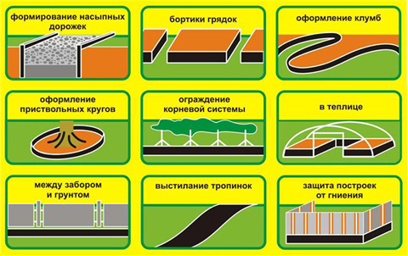
Бордюрная лента - удобный и универсальный материал и по этой причине становится все более популярным и востребованным товаром для ландшафтного дизайна.
Применения бордюрной ленты могут быть более чем разнообразными и определяются только дизайнерскими предпочтениями потребителя.
Приведем некоторые примеры традиционного применения бордюрной ленты и новые возможности ее использования, открывающиеся благодаря низкой цене, повышенной гибкости, большей толщине и ширине:
- Формирование насыпных дорожек - разделительный материал, формирующий границы дорожки и препятствующий рассеиванию гравия или другого насыпного материала; бордюрную ленту шириной 7,5 или 10 см вкапывают в грунт, оставляя приподнятой обычно на 1-3 сантиметра.

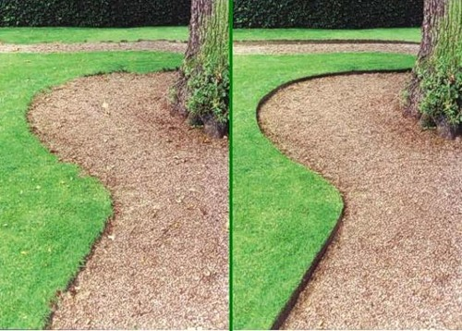

2. Формирование бортиков грядок, равномерное орошение наклонных грядок - удобный и долговечный способ сделать приподнятые гряды; бордюрную ленту шириной 20-30 см вкапывают в грунт, оставляя приподнятой на требуемую высоту. При необходимости, бордюрную ленту усиливают колышками из дерева, пластикового стержня, трубы, или из толстой проволоки.
Очень легко можно сделать сшитый в кольцо бортик (бордюр) для грядки. Для этого нужно взять отрезок бордюрной ленты нужной длины, скрепить его степлером в кольцо (сделать это очень легко), затем вкопать полученный бордюр по периметру грядки и при помощи деревянных или металлических колышков по углам натянуть полученный бортик.
Таким же способом Вы легко можете сделать долговечные теплые грядки высотой вплоть до 40-60 см. Если Вам нужна повышенная каркасность такого высокого бортика, Вы можете прибить гвоздями деревянные рейки (тонкие бруски) к бордюрной ленте сверху по периметру (с 4-х сторон) внутри или снаружи. Нижняя часть бордюрной ленты вкапывается в грунт на 10-15 см. Таким способом при минимальных затратах бордюрной ленты и денег Вы получите долговечную, эффективную и красивую высокую теплую грядку.
Если грядка расположена под наклоном, при помощи отрезков бордюрной ленты высотой 7,5 или 10 см ее можно разделить на участки, благодаря чему вода при поливе будет распределяться равномерно, без размыва грядки.

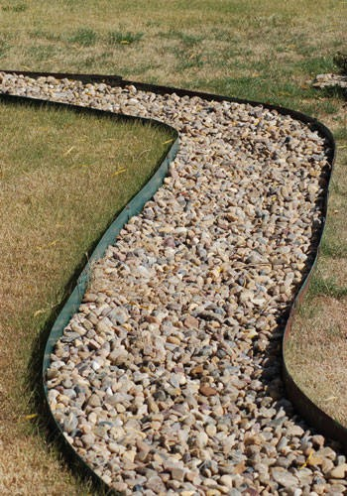

3. Оформление клумб и альпийских горок - бордюрная лента применяется как для разделения составляющих клумбу или газон участков (в этом случае она применяется так же, как и при формировании дорожек), так и для формирования многоярусных приподнятых клумб (применяется тем же способом, что и для грядок). Такие клумбы и альпийские горки не будут осыпаться, защищены от вымывания грунта и разрастания сорняков.

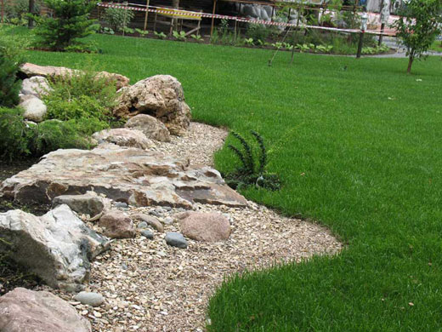
4. Оформление искусственных водоемов - бордюрная лента применяется для ограничения пространства вокруг водоема; применяется тем же способом, что и при формировании насыпных дорожек.
5. Оформление приствольных кругов деревьев - деревья и кустарники надежно отгорожены от сорняков и выглядят ухоженными; бордюрная лента вкапывается в грунт по периметру круга и, в зависимости от вкуса садовода, приподнимается над землей на разную высоту.
6. New! Ограждение рассады (помидоры, перцы и т.д.) - с помощью коротких отрезков бордюрной ленты шириной 7,5 или 10 см формируются кружки малого диаметра, в которые подсыпается плодородный грунт и высаживается растение, одновременно достигается защита от сорняков, а вода после полива дольше питает растение. Отрезки можно убрать в любое время без пересадки растения и использовать повторно. Гибкость бордюрной ленты позволяет легко ее согнуть и зафиксировать грунтом.
7. Ограждение корневой системы кустов от разрастания, защита от сорняков - для предотвращения расползания корневой системы кустов (например, малины, вишни), а также для защиты от распространения сорняков, бордюрная лента высотой 15-45 см вкапывается в грунт на всю высоту.
8. Герметизация теплицы по периметру - если Ваша теплица не имеет фундамента, для организации правильного теплообмена необходима герметизация пространства между ее корпусом и грунтом. Это красиво и удобно делать с помощью бордюрной ленты - лента требуемой высоты (обычно 20-30 см) вкапывается в грунт по периметру теплицы.
9. Герметизация пространства между забором и грунтом - такое препятствие не позволит проникнуть на Ваш участок мелким животным и придаст завершенный вид Вашему ограждению; бордюрная лента требуемой высоты (обычно 20-45 см) вкапывается в грунт по периметру забора.
10. Выстилание садовых тропинок, дорожек в теплице - бордюрная лента шириной 30, 45 или 60 см, уложенная на тропинку, придаст ей ухоженный вид, защитит от грязи и разрастания травы.
11. New! Защита основания построек от грунта и воды - независимо от вида обработки поверхности постоянный контакт древесины или метала с грунтом, особенно с влажным, неизбежно приводит к их быстрому гниению или коррозии. Бордюрная лента, вкопанная в грунт вплотную к основанию постройки, а также подложенная под него, надежно защитит этот важный и труднодоступный элемент постройки от разрушения, предотвратит подтекание воды под постройку. Ширина ленты обычно составляет 45 или 60 см.
12. New! Подкровельная изоляция - при обустройстве кровли необходима паро-, ветроизоляция постройки в подкровельном пространстве, в качестве которой удобно и надежно применять бордюрную ленту шириной 90 см, она легко и без растрескивания крепится гвоздями к обрешетке.
13. New! Подкладочный материал для баков, бочек и т.д. - для защиты бочки от контакта с грунтом удобно применять бордюрную ленту максимальной ширины 90 см, лента легко нарезается в размер ножницами или садовым секатором.
14. New! Напольное покрытие в хозяйственных постройках – если Вы не хотите обустраивать традиционный дощатый пол в сарае или в хозяйственном уголке под навесом, Вы можете постелить на грунт бордюрную ленту шириной 90 см - она практична, защитит от грязи, придаст постройке законченный вид, ее проще укладывать, чем доски, она прослужит дольше и обойдется недорого.
15. New! Выстилание компостных ям, изготовление компостных куч - для обеспечения требуемой влажности и ускорения подготовки компоста, бордюрной лентой шириной 45, 60 или 90 см можно выложить стенки и дно компостной ямы, за счет этого сократится срок созревания компоста и существенно снизится количество воды для полива. Лента нарезается на нужные отрезки и фиксируется к верхней части стенки отрезками алюминиевой или стальной проволоки длиной 10-15 см, загнутыми для фиксации листа с одной стороны; отверстия в листе легко пробить гвоздем. После наполнения ямы лист прижимается к стенке компостной массой.
Компостная куча изготавливается аналогично теплой грядке (см. выше) - бордюрная лента шириной 90 см сшивается в кольцо степлером, верхняя часть по периметру в 4-х сторон усиливается тонкими брусками (прибиваются гвоздями к ленте), нижняя вкапывается в грунт на 10-15 см. Если Вы хотите сделать компостную кучу круглой формы, то усиление брусками бордюрной ленты не требуется. Такое эстетичное и эффективное место для производства компоста, оборудованное при помощи нашей бордюрной ленты, обойдется Вам в 5-8 раз дешевле, чем с использованием традиционных наружных пластиковых компостниц.
16. Подручный материал - недорогой пластиковый лист и лента, которые можно обрабатывать подручным инструментом, легко найдут универсальное применение на даче и в подсобном хозяйстве и должны быть всегда под рукой.
Мы желаем Вам успехов в Вашей работе!

